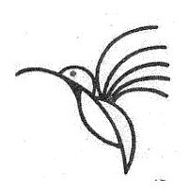
“Favole in Festa”
C’era una volta, ora non c’è, ma forse ci sarà …
Edizione 2009
Caorso
Domenica 26 aprile, ore 11,00/12,00 e 15,00/17,00 – Giardini della biblioteca
Un fiume di latte, di favole e di piroghe
Giochi popolari e laboratori creativi con Amilcare Acerbi e Gabriella Strino, scrittrice, in biblioteca e nei giardini.
“Un altro sguardo - come i bambini vedono il Po e il Chiavenna”, navigando con la Calpurnia. attività con Lidia Urani e Mauro Viglione, fotografi e animatori di Torino.
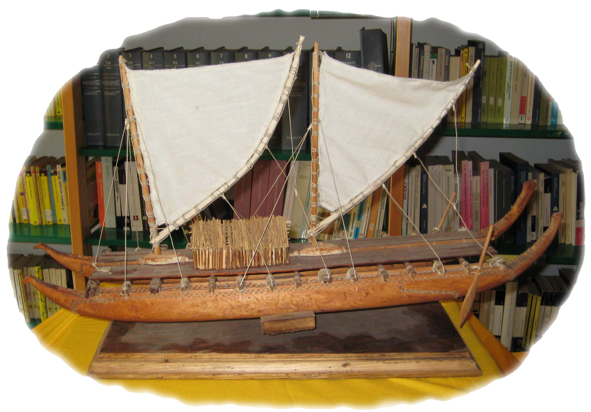
Dal 26 aprile al 10 maggio – In Biblioteca --
Mostra di piroghe preistoriche e laboratorio per le scuole.
A cura di Roberto Lattini, ricercatore, studioso, modellista, di Torino
(Ingresso gratuito - Le scuole devono prenotare)
- Programma completo www.favoleinfesta.it - acerbiad@libero.it <
Organizzazione: “SPAF !! - Società Parco degli Antichi Frutteti” - Promozione: Comuni di Monticelli, Caorso, Villanova, S. Pietro in Cerro, Quotidiano La Cronaca - Patrocinio: Amministrazione Provinciale di Piacenza - Collaborazioni: Anspi Roncarolo, Strada del Po e dei Sapori, Biblioteche locali, Pro Loco di Monticelli, Caorso, Soarza, Gruppo culturale Mostre, MIM Castello di San Pietro in Cerro, Società Quater di Trento, Libreria Spotti di Cremona, Città del Sole di Cremona, Libreria Fahrenheit 451 di Piacenza,
Agenzia Vapensiero di Busseto, Piacenza Turismi.

